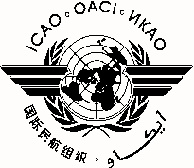 |  | NACC/DCA/5
International Civil Aviation Organization
Organización de Aviación Civil Internacional
North American, Central American and Caribbean Office (NACC)
Oficina para Norteamérica, Centroamérica y Caribe (NACC)
Fifth North American, Central American and Caribbean Directors of Civil Aviation Meeting
Quinta Reunión de Directores de Aviación Civil de Norteamérica, Centroamérica y Caribe
 | (NACC/DCA/5)
Port-of-Spain, Trinidad and Tobago, 28 to 30 April 2014 /
Puerto España, Trinidad y Tabago, 28 al 30 abril de 2014

REGISTRATION FORM / FORMULARIO DE REGISTRO

1. | Name  Nombre
2. | Position  Cargo
3. | Organization  Organización
4. | Country  País
5. | Telephone  Teléfono
6. | E-mail  Correo-e
7. | Flight Information  Información Vuelo
8. | Accompanied by:  ¿Acudirá acompañado/a?

Please send this form to: / Por favor envíe este formulario a:
E-mail: icaonacc@icao.int

